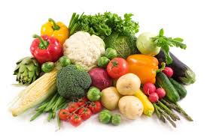
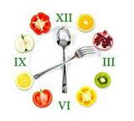

Ј Е Л О В Н И К

За период 18.02 - 21.02.2020.год.

Дат. | ДОРУЧАК | УЖИНА | РУЧАК
Понедељaк  17.02. | П Р А З Н И К
Уторак  18.02. | Намаз од сардине и павлаке, хлеб, јогурт | Кекс плазма и лимунада | Чорба од поврћа, макароне са сиром и јајима, цвекла салата, јабука
Среда  19.02. | Прженице, јогурт | Мраморни колач, чај са лимуном | Боранија са јунећим месом, купус салата, хлеб, мандарина
Четвртак  20.02. | Џем, путер, хлеб, млеко | Пита са сиром, чај | Пилав од интегралног пиринча са пилећим филеом, кисела паприка, хлеб, јабука
Петак  21.02. | Павлака, шунка, хлеб, какао | Колач са шаргарепом, чај са лимуном | Кромпир паприкаш са јунетином, кис.краставац, хлеб, поморанџа

НАПОМЕНА: Установа задржава право на евентуалну измену јеловника у случају немогућности набавке појединих намирница.
ПРОСЕЧНА ЕНЕРГЕТСКА И НУТРИТИВНА ВРЕДНОСТ ЦЕЛОДНЕВНОГ ДЕЧИЈЕГ ОБРОКА
Енергетска вредност (КЈ) | Беланчевине  (гр) | Масти  (гр) | Угљени хидрати  (гр) | Минерали |  | Витамини
 |  |  |  | Калцијум (мг) | Гвожђе (мг) | А  (μг) | Б1 (мг) | Б2 (мг) | Ц (мг) | Нијацин (мг)
4385,78 | 34,51 | 38,29 | 140,13 | 483,21 | 6,28 | 556,61 | 0,68 | 0,88 | 113,59 | 6,75

ПРЕДШКОЛСКА УСТАНОВА ЧУКАРИЦА ДИЈЕТЕТИЧАРИ НУТРИЦИОНИСТИ УСТАНОВЕ:
Бр 359/1 датум 03.02.2020. god.
БЕОГРАД – Пожешка број 28 Војка Арсић и Мирјана Спасов
Тел./факс: 3058-718;3058-717

